**LỜI MỞ ĐẦU**

Trong lĩnh vực kỹ thuật hiện đại ngày nay, việc chế tạo ra các bộ chuyển đổi nguồn có chất lượng điện áp cao, kích thước nhỏ gọn cho các thiết bị sử dụng điện là hết sức cần thiết. Quá trình xử lý biến đổi điện áp một chiều thành điện áp một chiều khác gọi là quá trình biến đổi DC -DC. Cấu trúc mạch của các bộ biến đổi DC -DC dẫn và tạo điều kiện để chúng em hoàn thành môn học Trong vốn không phức tạp nhưng vấn đề điều khiển nhằm đạt được hiệu suất biến đổi cao và đảm bảo ổn định luôn là mục tiêu của các công trình nghiên cứu. Việc đưa kiến thức vào thực tiễn không còn là quá xa lạ đối với sinh viên đang theo học tại các trường đại học đặc biệt là các trường kỹ thuật. Trong học phần đồ án này, chúng em thực hiện đề tài: “Thiết kế mạch boost converter DC-DC”.

Chúng em xin chân thành cảm ơn thầy giáo Nguyễn Tùng Lâm đã tận tình quan tâm hướng dẫn chúng em trong suốt thời gian qua. Do còn việc hạn chế về trình độ ngoại ngữ,chuyên môn và thiếu kinh nghiệm làm bài nên đồ án của chúng em còn nhiều khiếm khuyết, sai sót. Chúng em mong nhận được nhiều ý kiến đóng góp cũng như những lời khuyên hữu ích từ các thầy, cô để có thể thấy rõ những điều cần nghiên cứu bổ sung, giúp cho việc xây dựng đề tài đạt đến kết quả hoàn thiện hơn và tạo tiền đề cho chúng em sau này.

**THIẾT KẾ BỘ ĐIỀU KHIỂN BIẾN ĐỔI DC/DC KIỂU BOOST CONVERTR**

Tham số biến đổi kiểu boost

Điện áp uin = 10V , điện áp ra U0 =15V

Điện cảm L=62µH

Tụ điện C=300µF và rc = 0,187Ω

Tần số phát xung fx = 100kHz.Tải R=5Ω

Dựa trên việc phân tích và thiết kế chúng em xây dựng các bước thực hiện nội dung sau:

1. Giới thiệu nguyên lý và sơ đồ cấu trúc Boost

2. Mô hình hóa.

3. Thiết kế mạch điều khiển.

4. Mô phỏng bộ điều khiển bằng Matlab và Psim

**CHƯƠNG 1. TỔNG QUAN MẠCH BOOST CONVERTER**

Nguyên tắc hoạt động

Bộ boost converter có tác dụng điều chỉnh điện áp đầu ra lớn hơn điện áp đầu vào. Vì vậy boost converter còn được gọi là bộ tăng áp. Điện áp DC đầu vào mắc nối tiếp với một cuộn cảm khá lớn có vai trò như một nguồn dòng. Một khóa chuyển mạch mắc song song với ngồn dòng này và được đóng mở theo chu kỳ. Năng lượng cung cấp từ cuộn cảm và nguồn làm cho điện áp đầu ra tăng lên. Boost converter thường được sử dụng để điều chỉnh điện áp nguồn cung cấp và hãm tái sinh động cơ DC

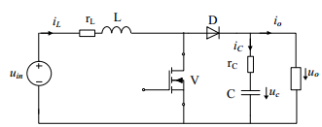

Hình1.1.1: Sơ đồ mạch điên biến đổi kiểu boost cơ bản

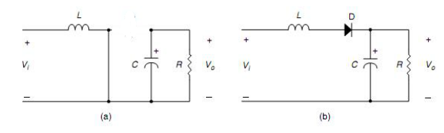

Hình 1.1.2: Sơ đồ mạch boost ở trạng thái đóng (a) và mở (b)

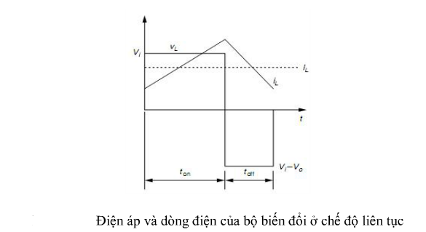

Hình 1.1.3: Bộ biến đổi boost hoạt động theo nguyên tắc sau: khi khóa (van) đóng, điện áp ngõ vào đặt lên điện cảm, làm dòng điện trong điện cảm tăng dần theo thời gian. Khi khóa (van) ngắt, điện cảm có khuynh hướng duy trì dòng điện qua nó sẽ tạo điện áp cảm ứng đủ để diode phân cực thuận. Ở điều kiện làm việc bình thường, điện áp ngõ ra có giá trị lớn hơn điện áp ngõ vào, do đó điện áp đặt vào điện cảm lúc này ngược dấu với với khi khóa (van) đóng, và có độ lớn bằng chênh lệch giữa điện áp ngõ ra và điện áp ngõ vào, cộng với điện áp rơi trên diode. Dòng điện qua điện cảm lúc này giảm dần theo thời gian. Tụ điện ngõ ra có giá trị đủ lớn để dao động điện áp tại ngõ ra nằm trong giới hạn cho phép.

Tương tự như trường hợp của bộ biến đổi buck, dòng điện qua điện cảm sẽ thay đổi tuần hoàn và điện áp rơi trung bình trên điện cảm trong một chu kỳ sẽ bằng 0 nếu dòng điện qua điện cảm là liên tục (nghĩa là dòng điện tải có giá trị đủ lớn).

Gọi T là chu kỳ chuyển mạch (switching cycle), T1 là thời gian đóng khóa (van),và T2 là thời gian ngắt khóa (van). Như vậy, T = T1 + T2. Giả sử điện áp rơi trên diode, và dao động điện áp ngõ ra là khá nhỏ so với giá trị của điện áp ngõ vào và ngõ ra. Khi đó, điện áp rơi trung bình trên điện cảm khi đóng khóa (van) là ($T_{1}$/T)× $V_{in}$, còn điện áp rơi trung bình trên điện cảm khi ngắt khóa (van) là ($T_{2}$/T)×($V_{in}$– $V_{out}$)

Điều kiện điện áp rơi trung bình trên điện cảm bằng 0 có thể được biểu diễn là:

($T_{1}$/T)×Vin + ($T_{2}$/T)×( $V_{in}$ − $V_{out}$) = 0 (1.1) hay :

($T_{1}$/T + $T_{2}$/T)× $V_{in}$ − ($T_{2}$/T)× $V_{out}$ = 0 ⇔ $V_{in}$ = ($T_{2}$/T)× $V_{out}$ (1.2)

Với cách định nghĩa chu kỳ nhiệm vụ D = $T_{1}$/T, $T_{2}$/T = 1 − D, ta có $V_{in}$ = (1 − D)× $V_{out}$, hay $V_{out}$ = ${ V}_{out}$/(1 − D). D thay đổi từ 0 đến 1 (không bao gồm các giá trị 0 và 1), do đó 0 < Vin < Vout. Tương tự như với bộ biến đổi buck, một trong những bài toán thường gặp là như sau: cho biết phạm vi thay đổi của điện áp ngõ vào Vin, giá trị điện áp ngõ ra Vout, độ dao động điện áp ngõ ra cho phép, dòng điện tải tối thiểu Iout,min, xác định giá trị củađiện cảm, tụ điện, tần số chuyển mạch và phạm vi thay đổi của chu kỳ nhiệm vụ, để đảm bảo ổn định được điện áp ngõ ra. Phạm vi thay đổi của điện áp ngõ vào và giá trị điện áp ngõ ra xác định phạm vi thay đổi của chu kỳ nhiệm vụ D: $D_{min}$ = 1 − $V_{in},max/V_{out}, và D_{max} = 1 -{ V}_{in},min/V_{out}$. Lý luận tương tự như với bộ biến đổi buck, độ thay đổi dòng điện cho phép sẽ bằng 2 lần dòng điện tải tối thiểu. Trường hợp xấu nhất ứng với độ lớn của điện áp trung bình đặt vào điện cảm khi khóa (van) ngắt đạt giá trị lớn nhất, tức là hàm số $V_{in}$/ $V_{out}$ ×( $V_{in}$ − $V_{out}$) đạt giá trị nhỏ nhất khi D thay đổi từ Dmin đến Dmax (chú ý là hàm số này có giá trị âm trong khoảng thay đổi của D). Gọi giá trị của D và Vin tương ứng với giá trị nhỏ nhất đó là Dth và Vin,th (giá trị tới hạn), đẳng thức sau được dùng để chọn giá trị chu kỳ (hay tần số) chuyển mạch và điện cảm:

Tương tự với giá trị nhỏ nhất là $D_{th}vàV_{in,th}$

(1 − $D_{th}$)×T×( $V_{in,th}$ − $V_{out}$) = $L_{min}$ ×2× $I_{out,min}$ (1.3)

**CHƯƠNG 2. MÔ HÌNH HÓA**

**1.Mô hình hóa**

Trong thực tế, các thành phần của bộ biến đổi không phải là lý tưởng. Tụ điện được thay thế bằng một tụ điện lý tưởng mắc nối tiếp với điện trở Rc. Điện trở Rc được gọi là điện trở nối tiếp tương đương (ESR) của tụ điện, dùng để chỉ ra tổn thất năng lượng trên tụ điện. Cuộn cảm được thay thế bằng một cuộn cảm lý tưởng.

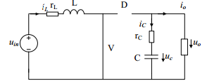

Hình 2.1-Bộ biến đổi boost khi V đóng

Trong khi transitor về 0 và diode thì không dẫn. Mạch ở hình 2.1 có thể được sử dụng như là một mô hình của bộ biến đổi boost trong thời gian $t_{on}$. ở trong hình, một nguồn dòng được thêm vào. Từ hình 2.1 ta thu được các phuong trình sau:

$\frac{{di}_{L}(t)}{dt}=\frac{1}{L}v_{g}(t)$ (2.1)

$\frac{dv\left(t\right)}{dt}=\frac{1}{C}\left(-\frac{v_{0}\left(t\right)}{R}-i_{inj}\left(t\right)\right)$ (2.2)

$v_{0}\left(t\right)+\frac{R_{c}}{R}v_{0}\left(t\right)=v\left(t\right)-R_{c}i_{inj}\left(t\right)$ (2.3)

$v_{0}(t)=\frac{v\left(t\right)+R_{c}i_{inj}(t)}{1+\frac{R_{c}}{R}}$ (2.4)

$v_{0}\left(t\right)=\frac{R}{R+R_{c}}v\left(t\right)-\frac{RR_{c}}{R+R_{c}}i_{inj}\left(t\right)$ (2.5)

Thay thế (2.5) vào (2.2) ta được:

$\frac{dv(t)}{dt}=-\frac{1}{\left(R+R_{c}\right)C}v\left(t\right)+\frac{R_{c}}{\left(R+R_{c}\right)C}i_{inj}\left(t\right)-\frac{1}{C}i_{inj}(t)$ (2.6)

Đơn giản hóa (2.6) t được:

$\frac{dv(t)}{dt}=-\frac{1}{\left(R+R_{c}\right)C}v(t)-\frac{R}{\left(R+R_{c}\right)}i_{inj}(t)$ (2.7)

Sử dụng (2.1), (2.7), (2.5) ta thu được hệ thống không gian trạng thái dưới đây:

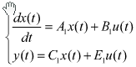 (2.8)

ở đó:

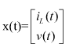 (2.9)

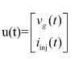 (2.10)

$y\left(t\right)=v_{0}(t)$ (2.11)

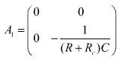 (2.12)

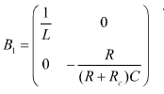 (2.13)

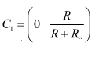 (2.14)

 (2.15)

Tương tự như biến đổi buck ta sẽ tìm được hàm truyền đạt của bộ biến đổi boost:

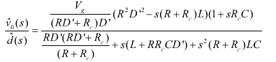 (2.16)

Nếu bỏ qua điện trở của tụ điện thì hàm truyền đạt của bộ biến đổi thu được sẽ là:

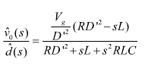 (2.17)

Hình 2.2- Bộ biến đổi kiểu boost khi V mở

Sử dụng định luật KV ta có hệ phương trình mô tả sơ đồ mạch điện của bộ biến đổi boost converter trong trạng thái 2.

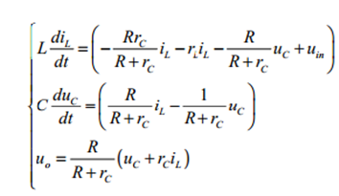(2.18)

Ta có:

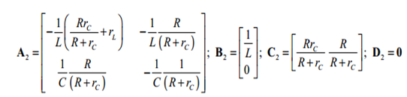 (2.19)

Như vậy, bộ biến đổi kiểu Boost converter được mô tả trên không gian trạng thái theo dạng chuẩn như sau:

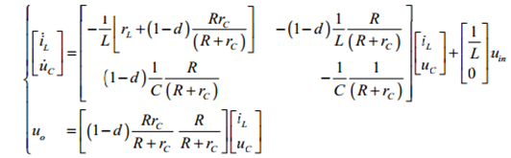(2.20)

Ma trận hệ thống trong hệ phương trình trên như sau

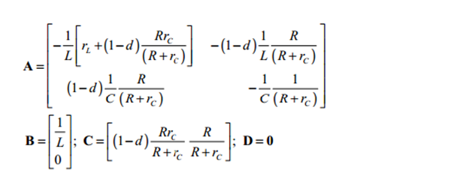(2.21)

Điểm làm việc cân bằng của bộ biến đổi Boost được tính như sau:

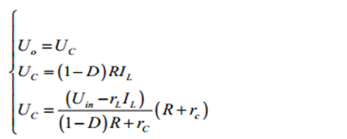(2.22)

Do hệ số điều chế ở điểm làm việc xác lập 0 ≤ D ≤ 1, theo (2.22) bộ biến đổi boost coverter mang đặc điểm bộ tăng áp.

+ Hàm truyền điện áp đầu ra và hệ số điều chế :

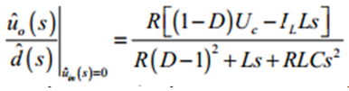 **(2.23)**+Hàm truyền điện áp đầu ra và điện áp đầu vào.

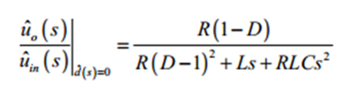 (2.24)

+ Hàm truyền giữa dòng điện chảy qua cuộn cảm và hệ số điều chế.

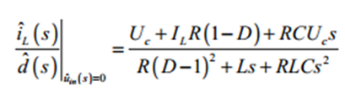(2.25)

**CHƯƠNG 3 THIẾT KẾ BỘ ĐIỀU KHIỂN**

**1. Điều khiển trực tiếp.**

Từ hàm truyền điện áp đầu ra và hệ số điều chế được viết lại dưới dạng như s

${\text{G}}_{\text{vd }}$ (S) = $\frac{{\hat{u}}_{0}}{{\hat{d}}_{0}}$ = $G_{vd0}$. $\frac{\left(1+\frac{s}{ω_{esr}}\right)\left(1-\frac{s}{ω_{RHP}}\right)}{1+\frac{s}{Q_{0}ω_{0}}+{\left(\frac{s}{ω_{0}}\right)}^{2}}$

Trong đó:

$$1-D = \frac{U_{in}}{U_{c}} = \frac{10}{15 } = 0.6667$$

$$G_{vd0}= \frac{U_{c}}{1-D}=\frac{15}{0,6667}=22,5$$

$$I_{L}=\frac{U_{c}}{R(1-D)}=4,5 A$$

$f_{esr}=\frac{ω_{esr}}{2π}=\frac{1}{2πr_{c}C}=2,84 kHz → ω_{esr}=5,68.{1 0}^{3}π rad/s$

$$f_{0}=\frac{ω_{0}}{2π}=\frac{(1-D)}{2π\sqrt{LC}}=778,02 Hz → ω_{0}=1,556.{10}^{3}π rad/s$$

$$f_{RHP}=\frac{ω_{RHP}}{2π}=\frac{RU_{c}\left(1-D\right)}{2πLI_{L}\left(R+r_{c}\right)}=5,53 kHz$$

$$→ ω_{RHP}=11,06.{10}^{3}π rad/s$$

$Q_{0}=R\sqrt{\frac{C}{L}}=11$ → 20,8 dB

Ta có:o

$$G_{vs}\left(S\right)=22,5.\frac{(-1,6.{10}^{-9}s^{2}+2,72.{10}^{-5}s+1)}{4,2.{10}^{-8}.s^{2}+1,86.{10}^{-5}.s+1}$$

Hàm truyền điệm áp đầu ra và điện áp đầu vào:

2. Thiết kế bộ bù ( bộ bù hai điểm không, hai điểm cực )

$$G_{c} \left(s\right)=G_{c0}\frac{\left(1+\frac{s}{ω_{z1}}\right)(1+\frac{s}{ω_{z2}})}{\left(1+\frac{s}{ω_{p1}}\right)(1+\frac{s}{ω_{p2}})}$$

CHƯƠNG 4: MÔ PHỎNG BẰNG MATLAB và PSIM

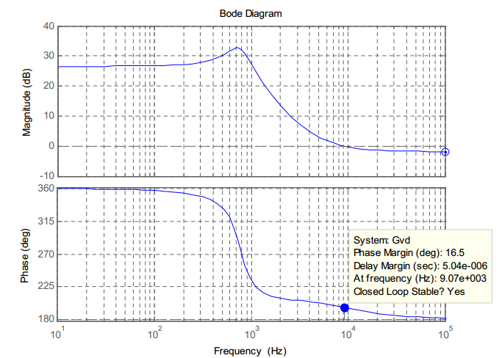 Đồ thị Bode của hàm truyền đạt vòng hở (2.2)

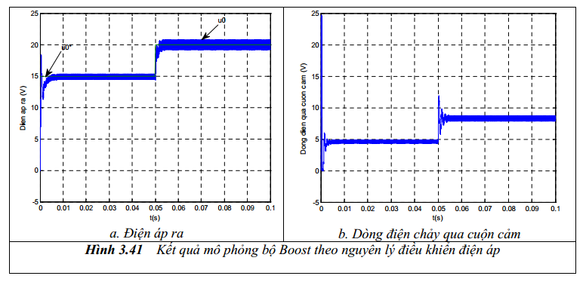

Điều khiển trực tiếp:

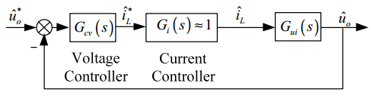

Cấu trúc điều khiển gián tiếp theo cấu trúc điều khiển đỉnh bộ biến đổi kiểu boost.

Sử dụng phần mền matlab để tìm hàm truyền đạt giữa điện áp đầu ra và dòng điện qua cuộn cảm ${ G}_{ui}(s)=\frac{{\hat{u}}_{0}(s)}{{\hat{i}}_{L}(s)}$

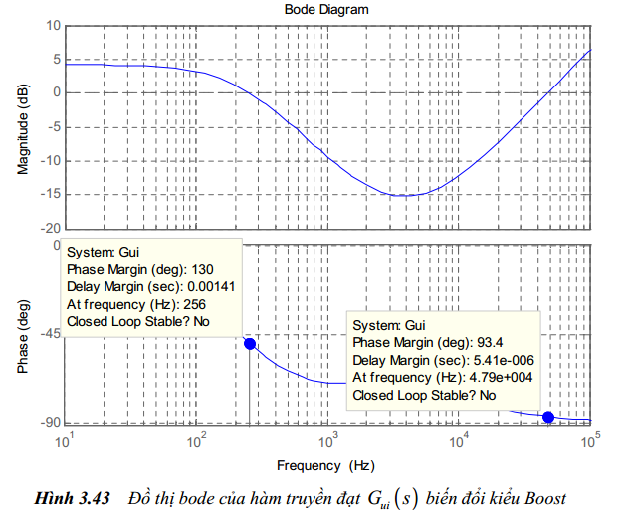

Sử dụng bộ bù cho mạch vòng điều chỉnh điện áp $D_{cv}(s)$ để cho hệ hở có tần số cắt $f_{c}=5kHz$ ( dưới tần số $f_{RHP}=5,53kHz$) và có dự trữ pha bằng $∅_{PM}={45}^{0}$

Sử dụng lệnh [mag,phase] = bode(Gui,2*pi*5000) ta có biên độ và pha của đối tượng $G_{ui}\left(s\right)$ tại tần số 5000Hz là:

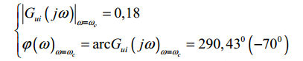

Do thành phần tích phân có góc pha không đổi - ${90}^{0}$, nên dự trữ pha mong muốn của hệ ta sẽ tính được pha của thành phần Lead như sau:

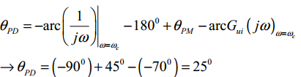

Thành phần $G_{c0}$ có giá trị để thỏa mãn biên độ của hệ thống có giá trị bằng 1 ở tần số cắt $f_{c}$ nghĩa là:



Suy ra:

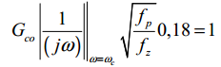

$$→ G_{c0}=1,11e+5$$

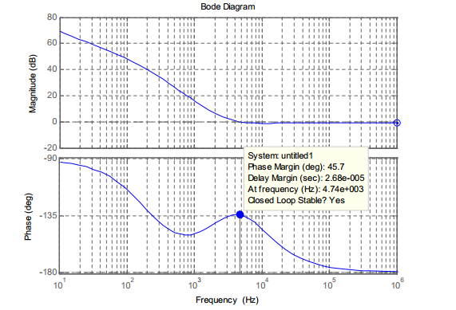

Dồ thị Bode của hàm truyền đạt $G_{ui}(s)$ và bộ bù biến đổi kiểu boost

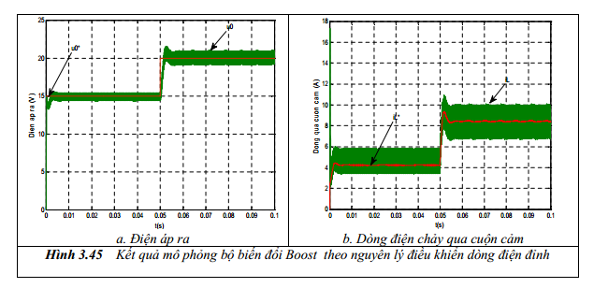

1. Mạch chuẩn.

